Домашнее задание от 7.09.19. Для 2 класса (ОРЗП).
- Ноты на нотном стане
По первой октаве написать диктант.
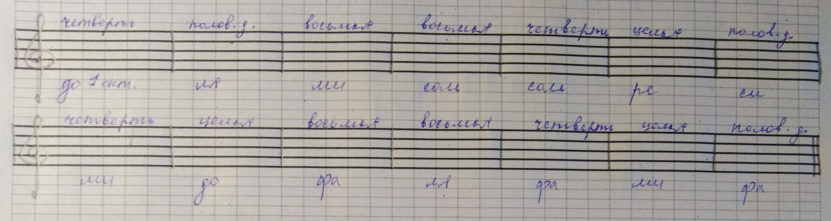
Запомнить расположение ноты До второй октавы: находится между 3 и 4 линеечками нотного стана. Прописать в одну строчку.
Запомнить расположение ноты Фа малой октавы, соответственно, в басовом ключе: на 4-ой линеечки нотного стана. Прописать ноту в одну строчку.
- Интервал
Выучите наизусть определение интервала. Интервал — это расстояние между двумя нотами.
Техника построения интервала:
- ступеневая величина (цифра);
- тоновая величина (буква).
Сначала считаем кол-во ступеней, начиная с ноты, от которой строится интервал. Когда крайние ноты интервала определены, считаем кол-во тонов/полутонов между ними, используя клавиатуру. Знать расположение тонов/полутонов на клавиатуре.
Интервал | Ступеневая величина | Тоновая величина
ч 1 (чистая прима) | 1 ступень | 0 тонов
м 2 (малая секунда) | 2 ст. | 0,5 т.
б 2 (большая секунда) | 2 ст. | 1 т.
м 3 (малая секунда) | 3 ст. | 1,5 т.
б 3 (большая секунда) | 3 ст. | 2 т.

Используя таблицу, построить интервалы от звука.
